**ACTIVIDAD DE APRENDIZAJE**

**RAP2: IDENTIFICAR CADA UNO DE LOS CONCEPTOS Y PRINCIPIOS QUE CONSTITUYE LA PROGRAMACIÓN ORIENTADA A OBJETOS PARA INTERPRETAR EL DISEÑO**

**Objetivo: desarrollar habilidades y destrezas cognitivas en el manejo de un lenguaje de programación.**

Para desarrollar las actividades correspondientes al resultado de aprendizaje, es preciso que usted estudie los materiales de aprendizaje y consulte los materiales de apoyo.

**Instrucciones de la actividad**

**Ingrese a la siguiente dirección electrónica y adquiera habilidades para desarrollar ejercicios**

<http://www.mclibre.org/consultar/php/lecciones/php-estructuras-control.html>

Luego con ayuda del cuadro sinóptico construido en la sesión de formación, usted amigo aprendiz deberá realizar los siguientes ejemplos

<https://www.srcodigofuente.es/ejercicios/ver-boletin/boletin-2-ejercicios-bucles-php>

**PARTE 1**

Diligenciar el siguiente cuadro comparativo comentando la diferencia en las estructuras repetitivas, aplicando un ejemplo de cada ciclo repetitivo, teniendo en cuenta los videos, documentos y enlaces propuestos en el material de apoyo.

|  |  |  |  |
| --- | --- | --- | --- |
| **Características** | **For**  **(**“desde…”) | **While**  (“mientras…”) | **Do-while**  (hacer… mientras) |
| **Definición** |  |  |  |
| **Sintaxis** |  |  |  |
| **Ventajas** |  |  |  |
| **Desventajas** |  |  |  |
| **uso** |  |  |  |
| **Número de ejecuciones** |  |  |  |
| **Aplicaciones** |  |  |  |
| **Frecuencia de uso** |  |  |  |
| **Ejemplo** |  |  |  |

**Nota:** este ejercicio tiene como finalidad orientarle y motivarle en el desarrollo de los temas de esta actividad de aprendizaje, por tal razón no es calificable. No obstante es primordial realizarla. **Tiempo: 60 minutos**

**PARTE 2**

Realice los siguientes ejemplos

|  |  |
| --- | --- |
| Sintaxis de ciclo FOR **(**“desde…”) | Explica con tus palabras el funcionamiento del ciclo y sus variables |
| <?php  for ($galletas = 0; $galletas < 10; $galletas++){  echo "$galletas, ";  }?> |  |

1. Un bucle for que cuente desde 50 hasta 40 (fíjate que en este caso es decreciente y que por tanto la variable deberá operar como $galletas– –).

b) Un bucle for que a partir de una variable $contador que toma valores de 1 a 5, muestre por pantalla el doble del valor de $contador, es decir, que muestre 2, 4, 6, 8, 10.

|  |  |
| --- | --- |
| Sintaxis de ciclo while (“mientras…”) | Explica con tus palabras el funcionamiento del ciclo y sus variables |
| <?php  $galletas = 0;  while ($galletas < 10){  echo "$galletas, ";  $galletas++;  }  ?> |  |

Crea el código PHP donde generes: Un bucle while, un bucle for, un bucle do while

a) Un bucle while que cuente desde 50 hasta 40 (fíjate que en este caso es decreciente)

b) Un bucle while que a partir de una variable $contador que toma valores de 1 a 5, muestre por pantalla el doble del valor de $contador, es decir, que muestre 2, 4, 6, 8, 10.

|  |  |
| --- | --- |
| Sintaxis de ciclo while (“mientras…”) | Explica con tus palabras el funcionamiento del ciclo y sus variables |
| <?php  $galletas = 0;  do {  echo "$galletas, ";  $galletas++;  } while ($galletas < 10);  ?> |  |

Crea el código PHP donde generes:

a) Un bucle do…while que cuente desde 50 hasta 40 (fíjate que en este caso es decreciente)

b) Un bucle do…while que a partir de una variable $contador que toma valores de 1 a 5, muestre por pantalla el doble del valor de $contador, es decir, que muestre 2, 4, 6, 8, 10.

**Nota:** este ejercicio tiene como finalidad orientarle y motivarle en el desarrollo de los temas de esta actividad de aprendizaje, por tal razón no es calificable. No obstante es primordial realizarla. **Tiempo: 60 minutos**

**Parte 3**

**Realizar los siguientes ejercicios propuestos**

1 Mostrar la tabla de multiplicar de tu preferencia y Emplear el for, luego el while y por último el do/while. (Explique brevemente el código con comentarios)

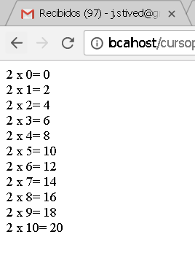

2 Mostrar en pantalla una tabla de 10 por 10 con los números del 1 al 100. (Explique brevemente el código con comentarios)

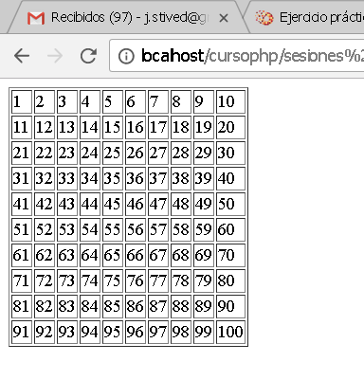

3 Realizar un script usando el bucle **“while”** que muestre los números impares comprendidos entre 10 y 51, sin que los limites aparezcan, separados por un espacio en blanco.

Ten en cuenta que para saber si un número es impar deberás realizar una operación de división entre 2. Con el símbolo de operador “%” obtendrás el resto de la división, ahora te toca a ti seguir

(Explique brevemente el código con comentarios)

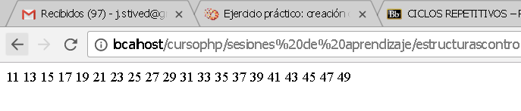

**Animo!!!!**